电阻网络的简化方法

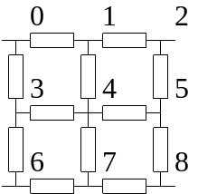
电阻网络事实上是由电阻构成的电路。右图是一个由12个电阻和9个接点构成的网络，而电子学中对它感兴趣的只是其中的4个接点是向外连通的。一般来说处理电阻网络的方法是让其中一个接点接地，即令V₀ = 0，并且该接点流入的电流依赖于其他接点，即令I₀ = −I₂−I₆−I₈。这样，其他接点的电位V₂、V₆和V₈就依赖于从这些接点流入的电流I₂、I₆和I₈。如果不考虑电阻的温度效应，那么电位随电流的变化就是线性的，即设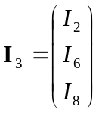，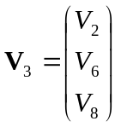，那么可以找到一个电阻矩阵R₃₃，使得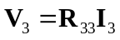。同样，电压也可以决定电流，即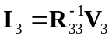。这个电阻矩阵就称为网络的表观电阻矩阵，它反映了电路的电压-电流特性。如果该网络只有0和8两个接点向外连通，那么用一个表观电阻就可以反映电路的特性，即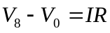，这就是欧姆定律。
Kirchhoff定律指出，接点上各分支的电流之和为零，再根据Ohm定律就可以列出一系列方程。由于任何两个接点间的电阻可以写成R_{ij}(对于两个不相邻的接点i和j，有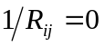)，任何两点间的电压可以写成V_{i}−V_{j}，而每个接点各分支的电流之和可以写成I_{i}(每个不向外连通的接点电流为0，所有接点的电流之和也为0)，所以网络中的每个接点都可以产生一个公式：
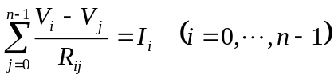
令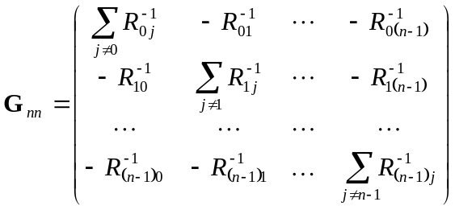，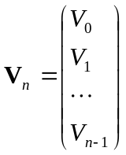，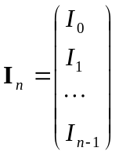，那么上式就可以写成矩阵的形式：
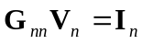
现在G_{nn}和I_{n}都是已知的，所以解出V_{n}就可以求出网络的表观电阻。问题是，G_{nn}不是满秩矩阵，不能通过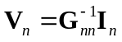来解V_{n}。
令接点0接地，即V₀ = 0，则可以将矩阵消去一行，方程中和V₀有关系数都可以置任意的值，所以G_{nn}可以改为：
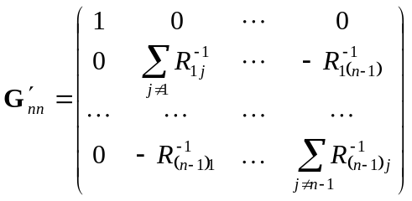
这样，G'_{nn}就是可逆矩阵了，通过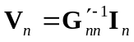可以解出V_{n}。
上面的例子中，假设每个电阻都是1Ω，那么网络的电阻矩阵就是：
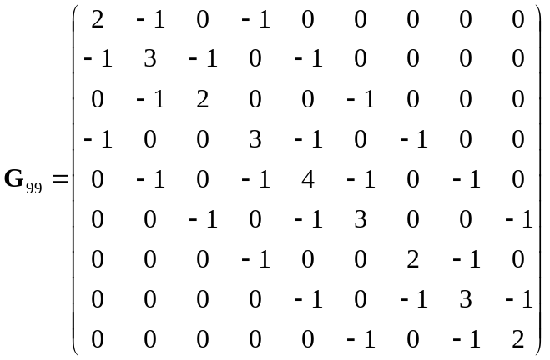，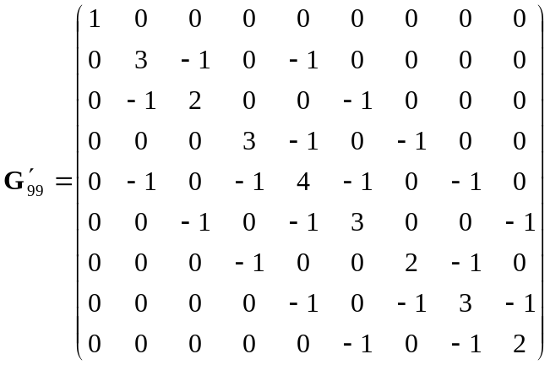；
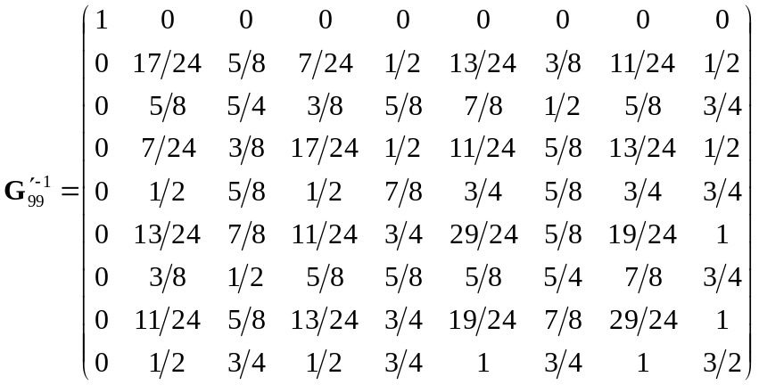，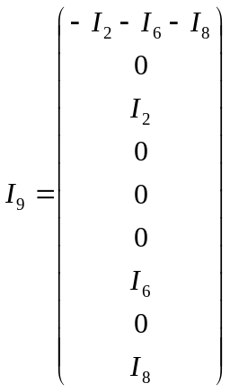；
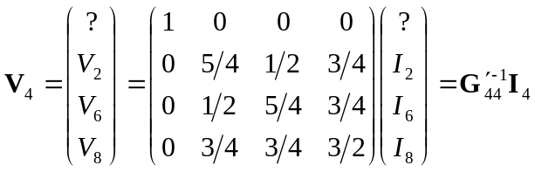，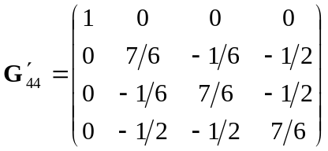；
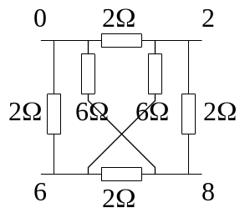 最后，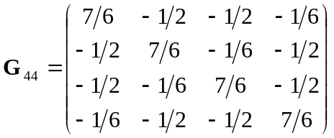。
所以，这个电阻网络可以由如右图所示的电路代替。

现在来讨论一组比较常见的电阻网络——星型网络和三角型网络。
如下图，坐边是星型网络，右边是三角型网络，用上面提到的处理办法，星型网络可以转换为三角型网络，这一过程称为三端网络变换。
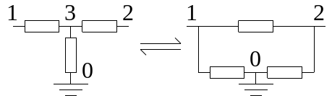

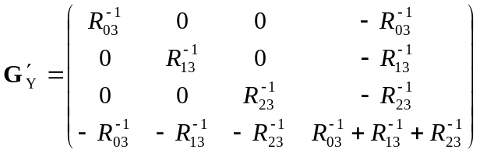，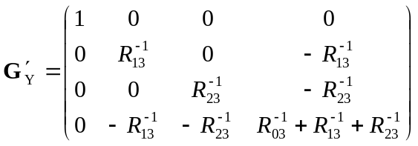
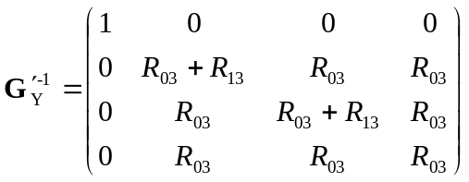，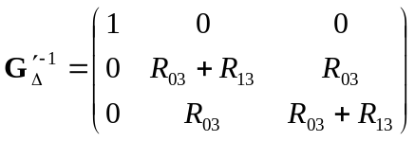，
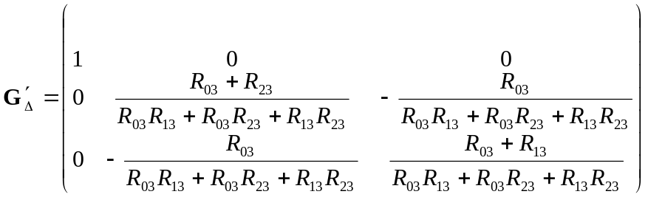
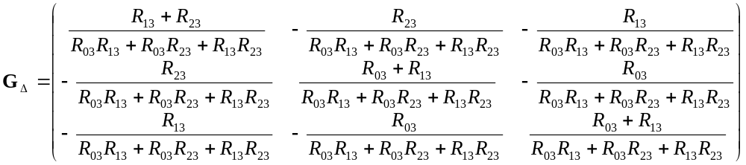
所以，要把星型网络改为三角型网络，三个电阻可以取以下的值：
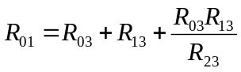，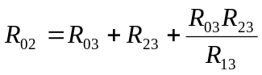，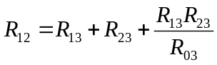；
反过来，要把三角型网络改为星型网络，三个电阻可以取以下的值：
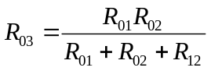，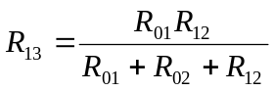，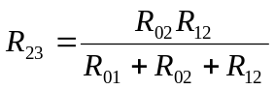。

一般来说，任何网络都是由若干个三角型网络和星型网络构成的，由星型网络改为三角型网络，那么整个网络就可以减少一个接点，这样的修改可以起到简化网络的目的。但是，在简化过程中，有时反而需要把三角型网络暂时改为星型网络，为的是合并两个电阻(串联或并联)。
由于拓扑结构的限制，前面一个由12个电阻构成的网络无法通过三端网络变换简化到预期的结果(即任意两端之间只用一个电阻连接)，但可以简化到和预期结果等价的网络(见下图)。

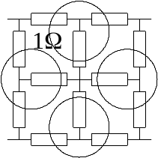 | 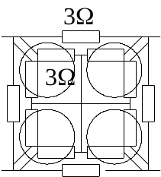 | 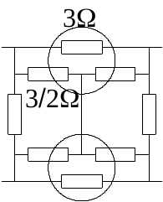 | 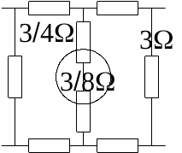 | 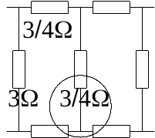
a | b | c | d | e
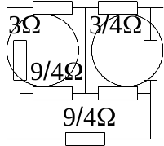 | 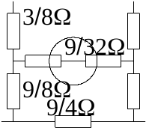 | 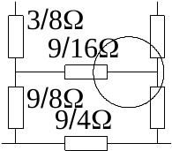 | 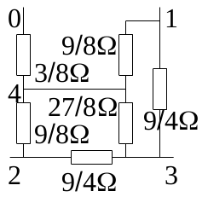
f | g | h | i

从图a最多可以简化到图i，一个由6个电阻和5个接点组成的网络，把这个网络写成矩阵的形式，通过它可以简化为由4个接点组成的网络。
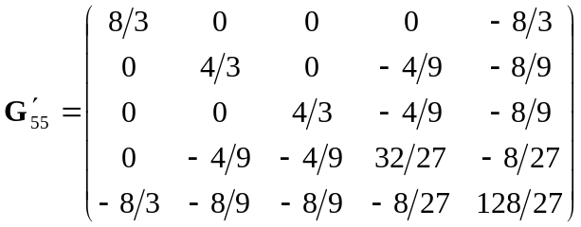，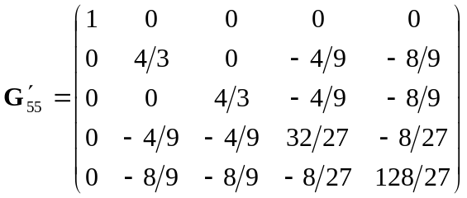，
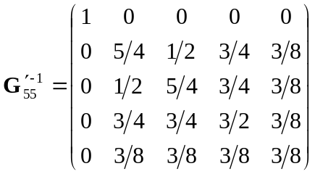，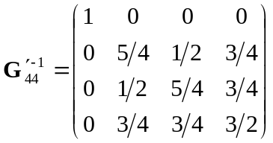，
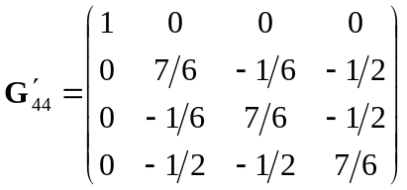，。

用三端网络变换简化电阻网络，可以得到和矩阵方法简化结果等价的网络，虽然接点数可能会增加，但拓扑结构更为简单。

